*Pots realitzar el deures des d’aquest word directament, en un full apart o bé si tens impresora ho pots imprimir per tenir en paper.

COMPRENSIÓ LECTORA

Aquesta és una comprensió lectora de la cançó de “L’EMPORDÀ”. Busca-la a través d’un dispositiu, telèfon, tableta, ordinador... Posa al “YOUTUBE” L’Empordà, Sopa de cabra o clica a l’enllaç següent:

https://www.youtube.com/watch?v=VKClBbyFITw

Nascut entre Blanes i Cadaqués
Molt tocat per la tramuntana
D'una sola cosa pots estar segur
Quan més vell més tocat de l'ala
Sempre deia que a la matinada es mataria
Però cap al migdia anava ben torrat
Somriu i diu que no té pressa
Ningú m'espera allà dalt
I anar a l'infern no m'interessa
És molt més bonic l'Empordà
I varen passar ampolles i anys
I en Siset encara aguantava
Dormint la mona a la vora del Ter
Però ell mai no s'hi tirava

Fragment de la cançó “L’Empordà”, de Sopa de Cabra
Nom de l’àlbum: Sopa de Cabra
Any d’edició: 1989

Un cop l’hagis escoltat respon a les preguntes següents:

- Assenyala en aquest mapa la zona en la qual va néixer el protagonista de la cançó:

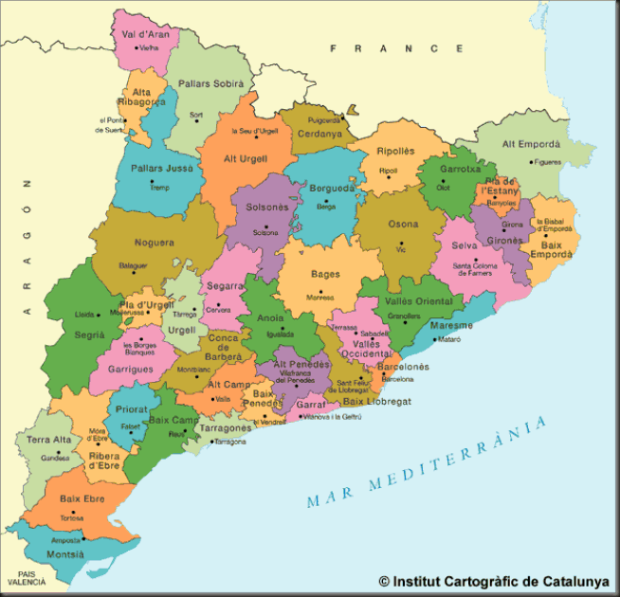

- A quina comarca catalana pertany bàsicament aquesta zona?

- Saps què és la tramuntana?

- Tria la resposta correcta en cada cas:

“Anava ben torrat” vol dir:

a)Que feia molta calor.
b) Que havia pres massa el sol.
c) Que havia begut massa.

“Dormint la mona” vol dir:
a)Dormint després d’haver begut massa alcohol.
b)Dormint a la platja.
c)Descansant en un lloc tranquil.

- Digues si les següents afirmacions són veritat (V) o mentida (M):

El protagonista d’aquesta cançó es diu Siset.
El protagonista d’aquesta cançó és un noi jove.
El protagonista d’aquesta cançó vol anar a l’infern.
El protagonista d’aquesta cançó prefereix quedar-se a l’Empordà.
- Què és el Ter?

- Localitza’l en aquest mapa:

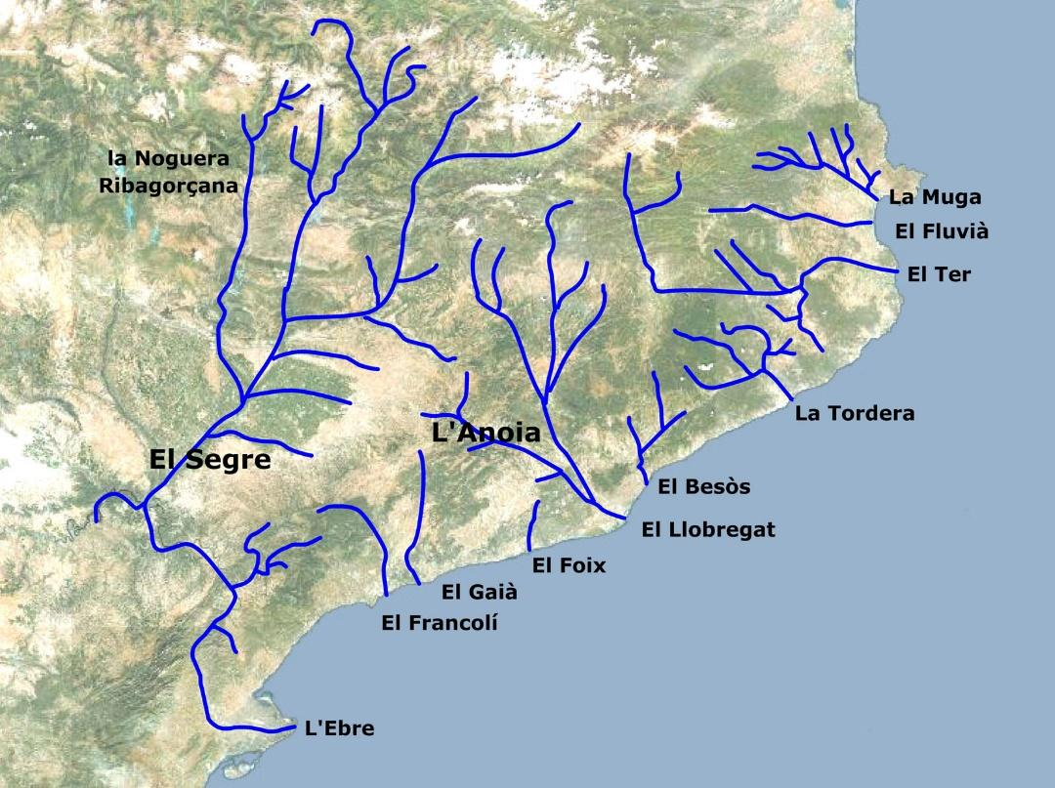

- Quin grup canta aquesta cançó?

- A quin disc pertany?

- Quin any es va publicar?

- Quin any vas néixer?

- Quants anys feia que s’havia publicat la cançó quan vas néixer?

